# LAB4 用户手册

## 按天添加待办事项

对指定的日期，进行点击。

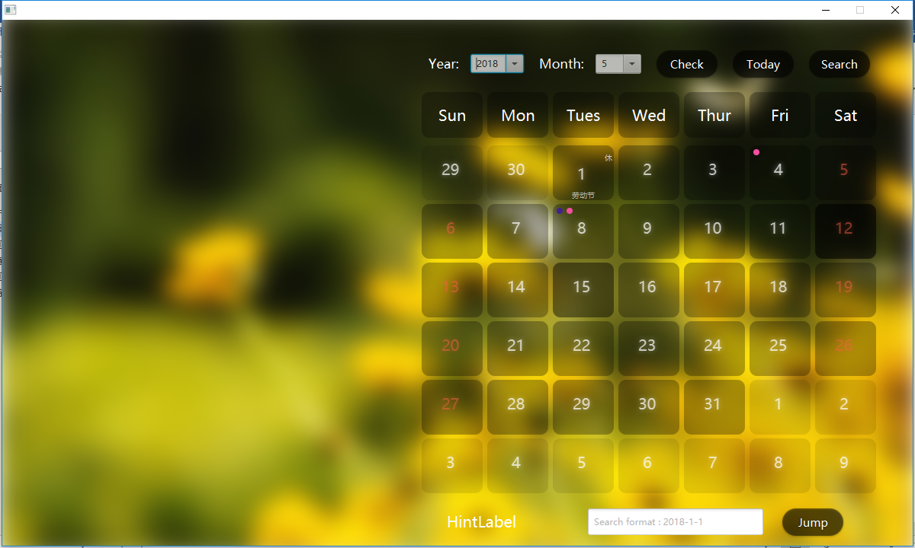

出现该天详情。点击add进行添加。

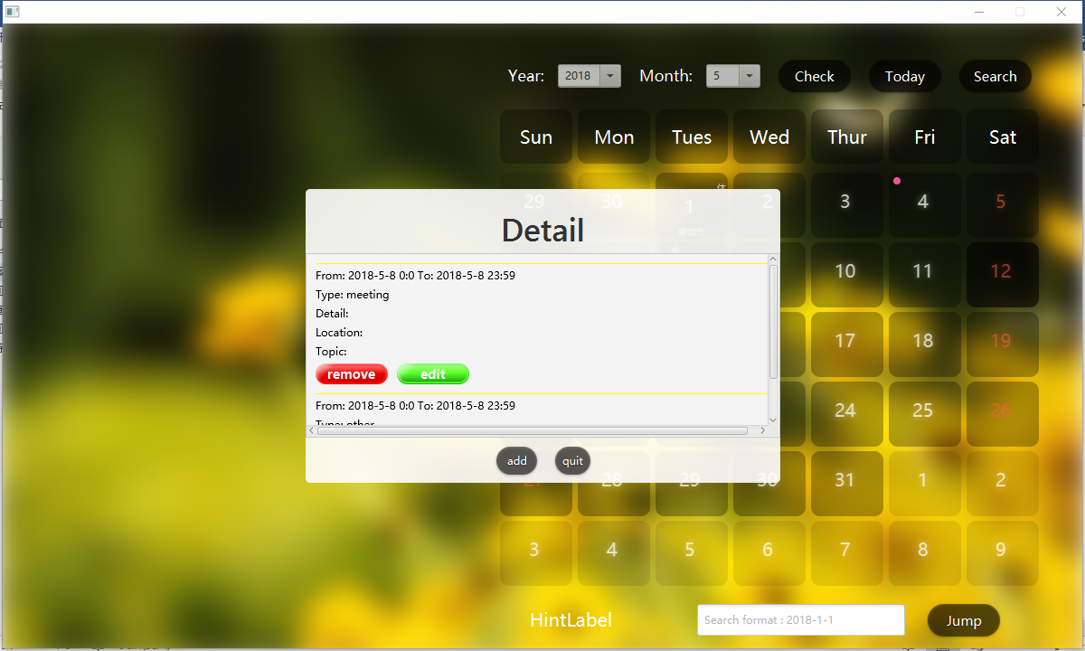

出现编辑界面，进行编辑并保存，或者取消。

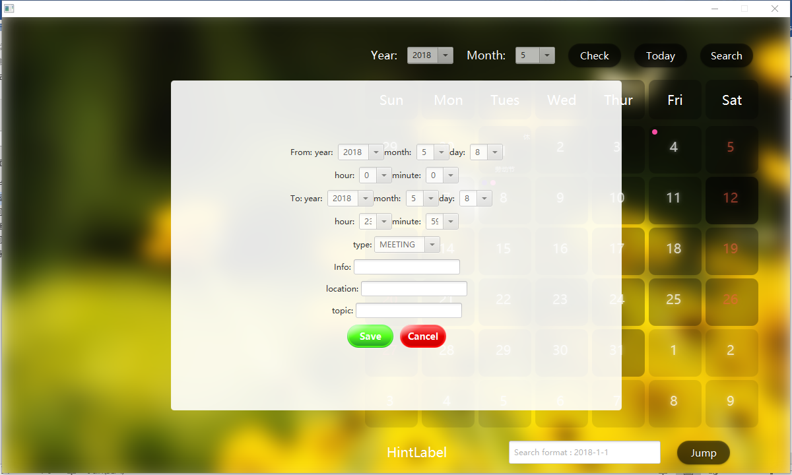

根据事件类型，用三种不同颜色的小圆点显示。Meeting是紫色，Appoinment是粉色，Other 是蓝色。

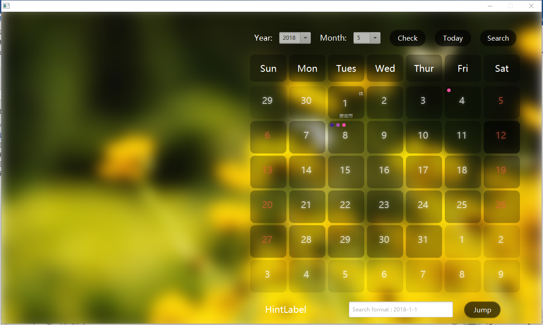

## 按时间段添加

点击上方的search键进入查询界面。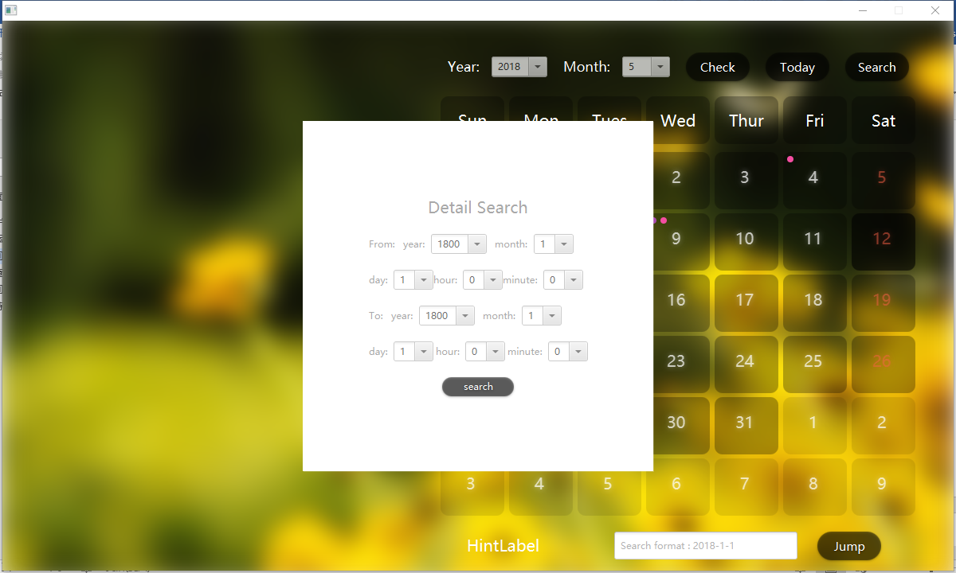

同样，点击search键进入详情界面。

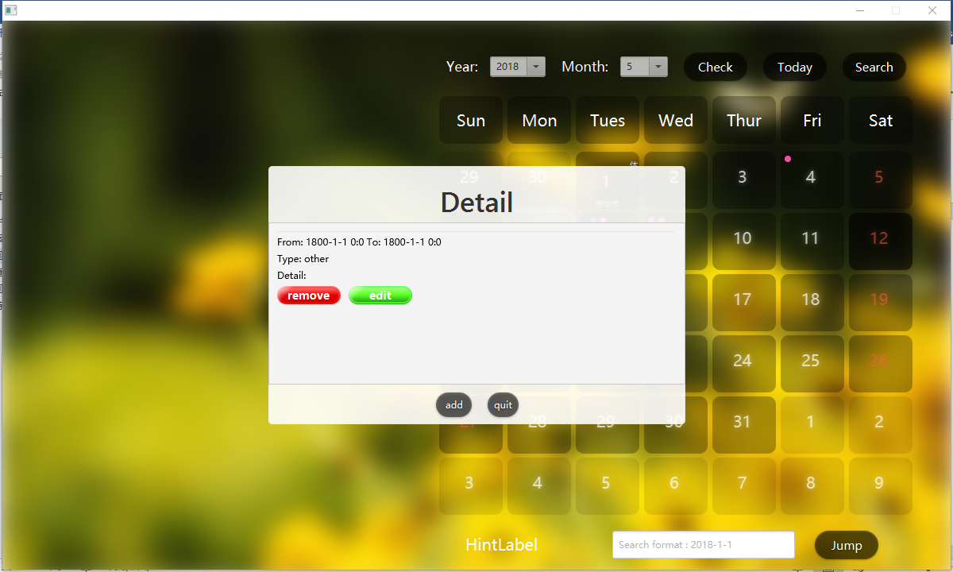

点击add进行添加，点击quit退出

## 按天查询待办事项

对指定的日期，进行点击。出现该天的详情界面。

支持内容滚动显示。

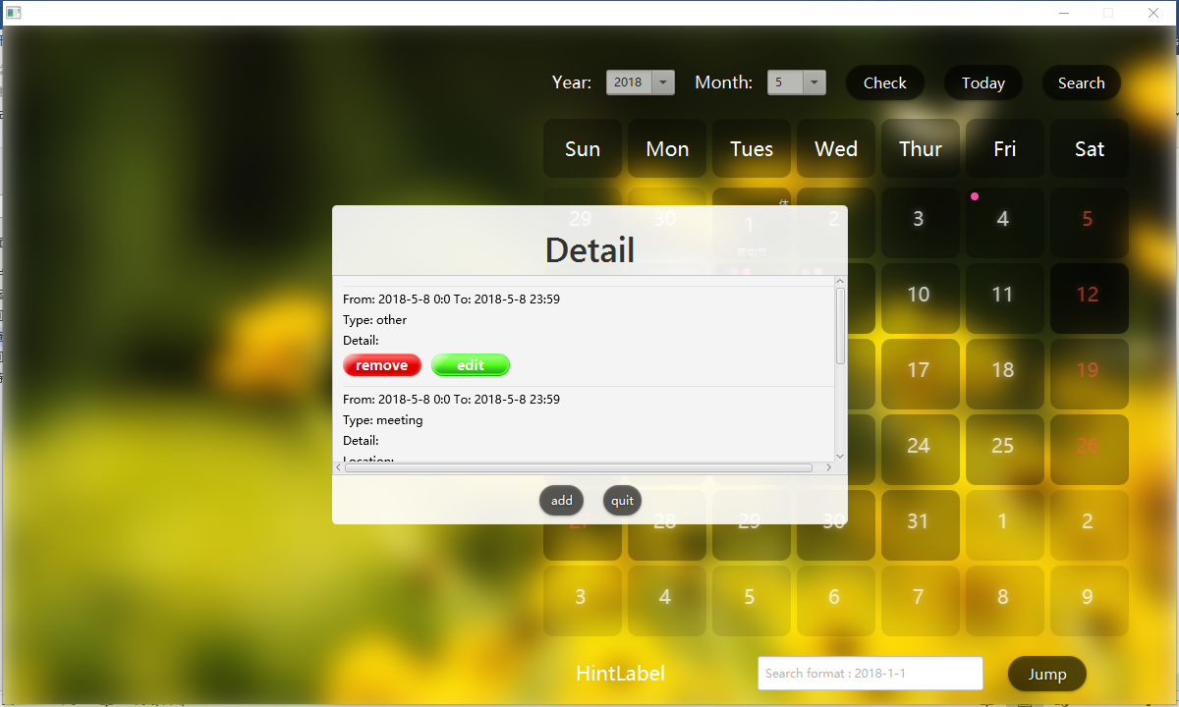

## 按时间段查询待办事项

点击search键即可。

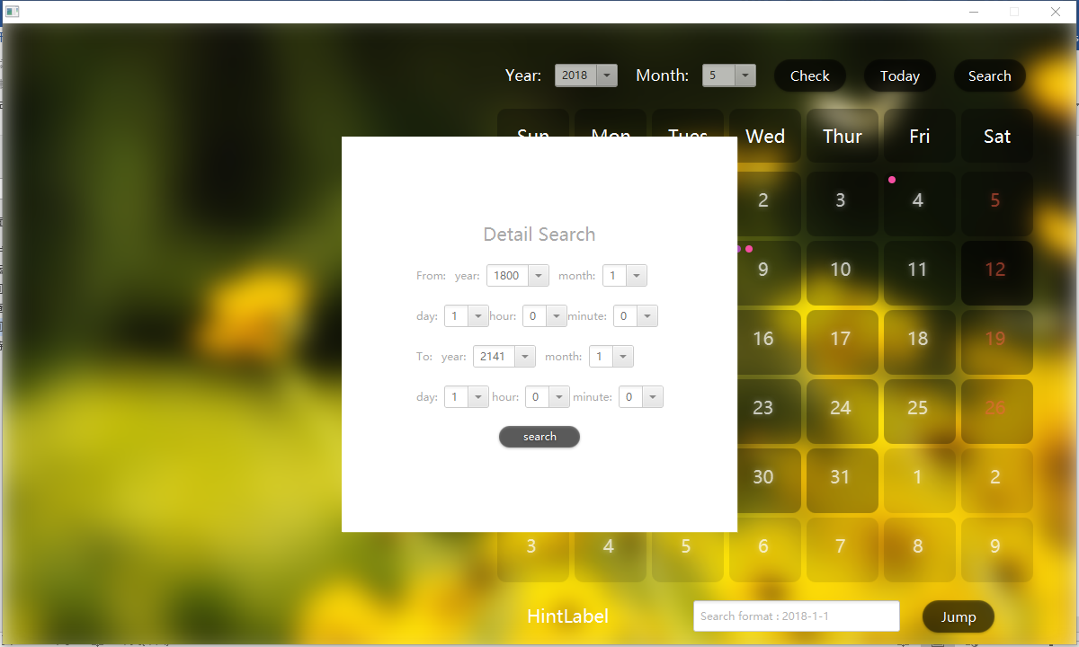

结果如下图。

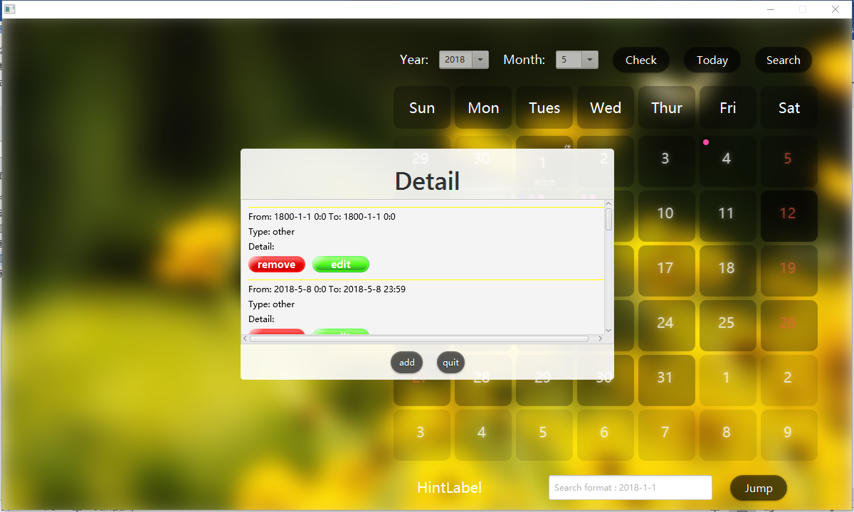

## 删除待办事项

点击删除按钮，自动删除，并刷新详情界面与日历界面。

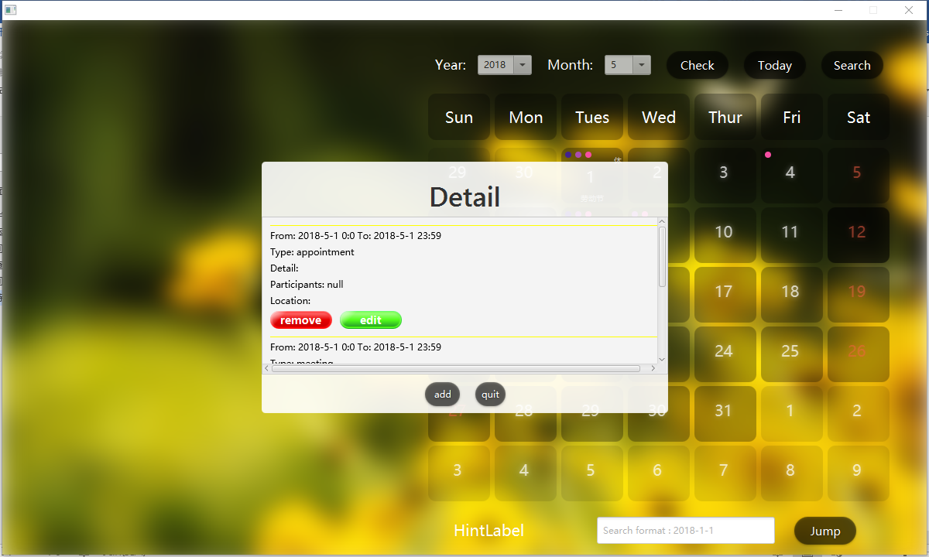

如上图，原来存在三个红点，删除后只剩下两个。

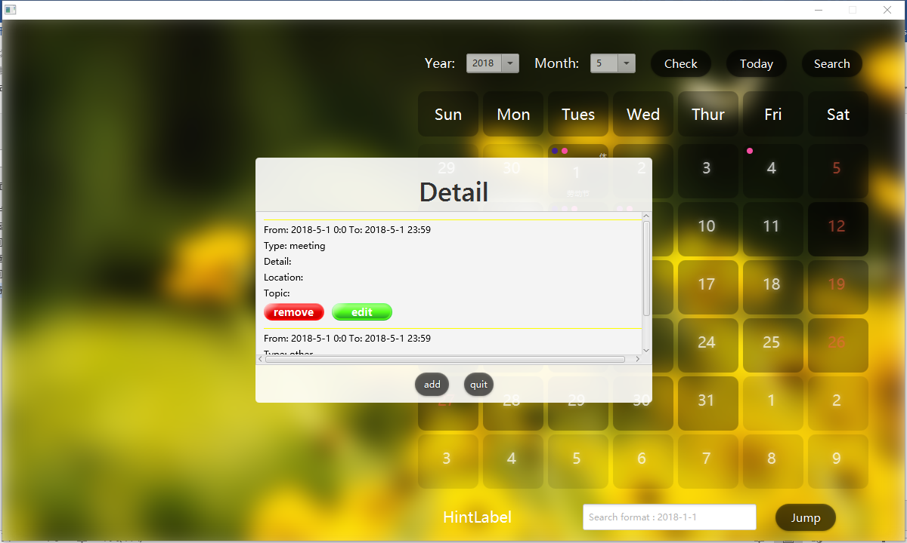

## 持久化

重启之后，所有的事件依然存在。

## 节假日

显示节日当天（具体节日名称），休息日，工作日。

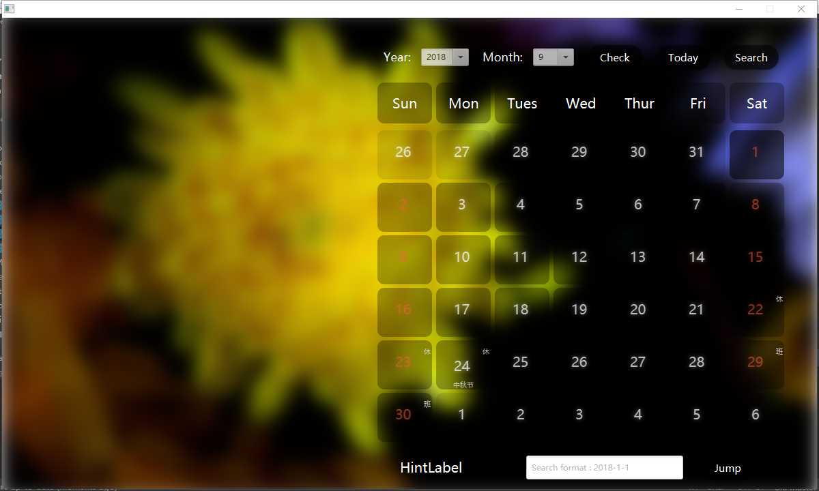

## 其他类型的细化

